

**每日市场报告**

**2025年4月29日** 

 **市场综述**

美国三大股指收盘涨跌不一，道指涨0.28%报40227.59点，标普500指数涨0.06%报5528.75点，纳指跌0.1%报17366.13点。美元指数跌0.65%报98.94，非美货币普遍上涨，欧元兑美元涨0.54%报1.1423，英镑兑美元涨1.03%报1.3443，美元兑日元跌1.14%报142.03，离岸人民币对美元涨39个基点报7.2850。国际油价走弱，美油主力合约收跌1.79%，报61.89美元/桶；布伦特原油主力合约跌1.87%，报64.57美元/桶。国际贵金属期货普遍收涨，COMEX黄金期货涨1.71%报3354.80美元/盎司，COMEX白银期货涨0.20%报33.40美元/盎司。ICE原糖主力合约跌1.93%报17.83分/磅，ICE棉花主力合约跌1.80%报67.56/磅。

图表1：全球主要股指涨跌幅（%）

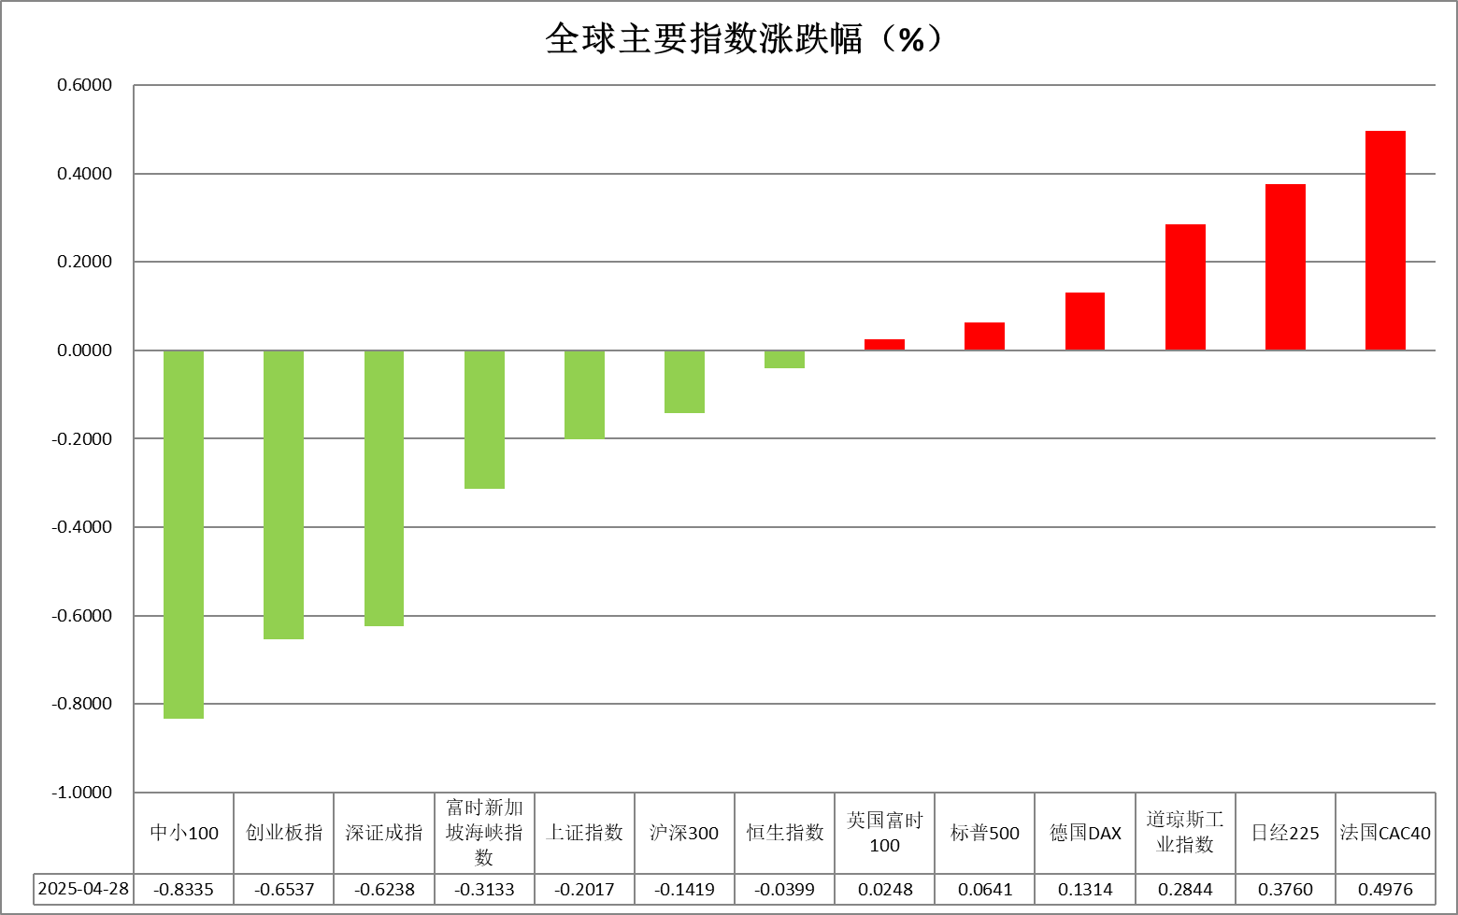

资料来源：公开资料整理、瑞达国际

* **消息回顾**

【美国总统表示，已经完成了200项贸易协议的谈判。】

【美国财长贝森特表示，正与18个交易伙伴进行定制化协议；首笔贸易协议可能最早在本周或下周达成。】

【美国财政部表示，预计第二季将净举债5140亿美元，较2月预估高出3910亿美元，主要因当季初现金结余较低，且净现金流预估较低。】

【美国和乌克兰最快将于本周签署一项矿产框架协议。】

【英国4月CBI零售销售差值-8，前值-41；预期指数-33，前值-30。】

 **今日关注**

|  |  |
| --- | --- |
| 时间 | 数据/事件 |

|  |  |  |
| --- | --- | --- |
| 2025/04/29 | 17:00 | 欧元区4月工业/经济景气指数 |
| 2025/04/29 | 22:00 | 美国3月JOLTs职位空缺(万人) |

* **观点汇总**

**美元指数**

隔夜，美元指数跌0.65%报98.94，非美货币普遍上涨，欧元兑美元涨0.54%报1.1423，英镑兑美元涨1.03%报1.3443，美元兑日元跌1.14%报142.03。宏观数据方面，达拉斯联储商业活动指数大幅下滑19.5点至-35.8，创2020年5月以来新低，显示该地区制造业景气度进一步恶化。其中生产指数小幅下降0.9点至5.1，而受通胀预期影响的新订单指数大幅下挫19.9点至-20.0，表明需求端压力显著加剧。关税方面，尽管特朗普表示与中国的贸易谈判有所进展，但中方否认正在进行贸易谈判的说法，表示当前并未与美国展开任何贸易谈判。美联储青睐的个人消费支出（PCE）数据将于本周公布，当前市场预期PCE同比增速约为2.2%，环比0.1%。若本次PCE符合市场预期，美联储2025年中期降息的可能性或将大幅抬升。此前美联储政策独立性担忧的缓解以及中美贸易战降温预期逐渐被市场消化，市场静待本周公布的非农就业报告以及美国2025年第一季度GDP数据，若数据出现意外下滑，将进一步巩固市场对美联储提前宽松的押注。CME利率工具显示，市场预计美联储在5月会议上降息的概率为8.9%，维持利率不变的概率为91.1%；而6月会议降息的概率则上升至约61.9%。关税政策的预期反复以及政府债务问题的持续或仍对美元构成结构性压制，叠加日益抬升的美联储降息预期，美元后续走势或多以震荡偏弱看待。受关税预期影响，欧元区经济前景略显疲软，此前公布的服务业PMI录得五个月新低，虽制造业PMI略有回升，但综合PMI回落至荣枯分界线。欧洲央行如期推进降息议程，并在政策声明中删除“限制性政策”表述，短期内欧元受美元偏弱走势及德国财政支出扩张计划提振或仍维持偏强走势。日元表现依然坚挺，市场静待日本央行周四的货币政策决议，预期连续第二次维持政策利率于0.5%不变。尽管日本国内通胀压力持续上升，但由于特朗普宣布的一系列关税措施预期将削弱日本GDP增长，投资者对日本央行近期加息的预期依然偏低，日元震荡看待。

图表1：美元指数走势图

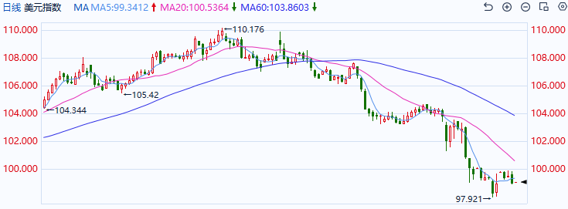

资料来源：Wind、瑞达国际

**S&P500**

截至4月28日，标普500指数上涨0.06%至5528.75点；迷你标普500主力合约上涨4.24%至5545.5点。美国上周初请失业金人数符合预期，较前值微幅增加，劳动市场维持韧性。美联储主席鲍威尔强调，央行必须远离政治干预，以确保能够专注于保持通胀稳定和高就业率。美联储官员已于4月26日进入静默期，近期将不再公开发表言论。市场普遍预期，美联储利率决议将连续第三次维持利率不变。同时目前已有179家标普500成分股公布一季度财报，多数公司获利情况良好，但同时亦有大量公司警告关税对公司年度利润可能产生的冲击。整体来看，上市公司财报表现良好，支持美股上涨，但在关税冲击下上涨动能预计有限。策略上，建议暂时观望。

图表2：S&P500走势图

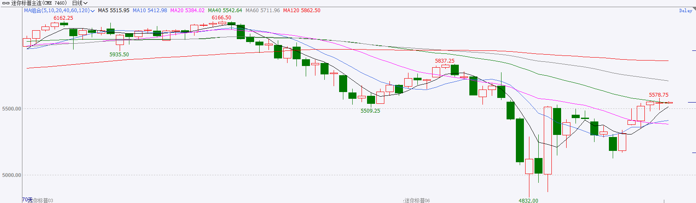

资料来源：Wind、瑞达国际

**富时中国A50**

截至4月28日，富时中国A50指数上涨0.05%至13212.12点；新交所富时A50期指主力合约下跌0.14%至13200点。国内方面，中央政治局4月25日会议释放积极政策信号，强调加强“超常规跨周期调节”，明确将实施更加积极有力的财政政策和适度宽松的货币政策，包括加快超长期特别国债发行以及创设新型结构性工具等举措；同时，4月28日，国家发改委、中国人民银行、人力资源社会保障部等部门在国新办发布会上进一步细化落实方案，形成了全方位的政策支持体系，为市场注入中长期信心。整体看来，近期政治局会议释放了明确的稳增长信号，对市场形成底部支撑，但仍需跟踪政策落地节奏及外部环境变化，在政策效果尚未完全显现前，短期市场或延续震荡格局。策略上，建议暂时观望。

图表3：富时中国A50走势图

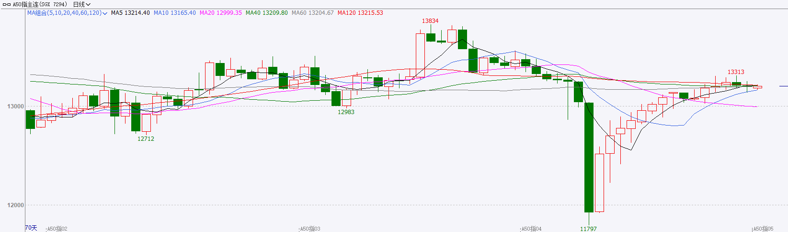

资料来源：Wind、瑞达国际

**铜**

隔夜COMEX铜震荡走势，报收4.9美元/磅，涨跌幅+0.1%。国际方面，特朗普认为没有任何红线会改变关税政策。美国财长：首笔贸易协议可能最早在本周或下周达成，印度或是首批之一。国内方面，发改委：我国将出台实施稳就业稳经济推动高质量发展的若干举措；将建立实施育儿补贴制度，定向增发购车指标。常态化、敞口式做好政策预研储备。库存方面，截至4月28日，COMEX铜库存为131976短吨，环比+457短吨；LME铜库存为202800吨，环比-650吨；SHFE每日仓单36884吨，环比-4704吨。美元美债方面，美元指数回落，尾盘失守99关口，最终收跌0.687%，报98.93。美债收益率延续跌势，基准的10年期美债收益率收报4.211%，创三周新低；对货币政策更敏感的两年期美债收益率收报3.701%。操作建议，纽铜主力合约轻仓逢低短多交易，仅供参考。

图表4：铜日线走势图

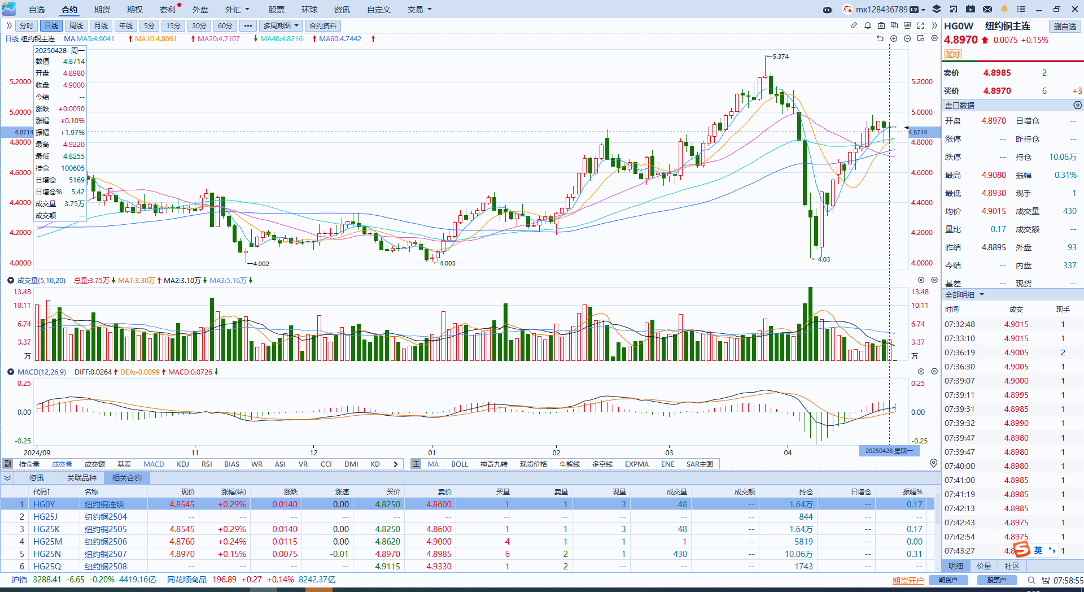

资料来源：Wind、瑞达国际

**黄金**

隔夜外盘方面，COMEX黄金期货涨1.71%报3354.80美元/盎司，COMEX白银期货涨0.20%报33.40美元/盎司。此前美联储政策独立性担忧的缓解及中美贸易缓和预期逐渐被市场消化，投资者将重点关注中美关税谈判的实际进展以及本周即将公布的重磅经济数据。宏观数据方面，美国4月达拉斯联储商业活动指数录得-35.8，大幅低于预期值-14.1，显示该地区制造业景气度进一步恶化，其中生产指数小幅下降0.9点至5.1，而受通胀预期影响的新订单指数大幅下挫19.9点至-20.0，需求端压力显著加剧。关税方面，尽管特朗普表示与中国的贸易谈判有所进展，但中方否认正在进行贸易谈判的说法，表示当前并未与美国展开任何贸易谈判，后续谈判进程或重重受阻。美联储青睐的个人消费支出（PCE）数据将于本周公布，当前市场预期PCE同比增速约为2.2%，环比0.1%，若PCE符合市场预期，美联储于2025年中期降息的可能性或将大幅抬升。特朗普在关税政策上的预期反复或仍对美元构成结构性压制，叠加日益抬升的美联储降息预期，黄金中长期看多逻辑依然稳固，但短线市场情绪边际回暖或导致金价上行受阻，CFTC黄金净多头头寸削减至14个月以来的最低，预示黄金经过前期大幅上涨后仍存在一定的回调需求。中国黄金协会公布的数据显示国内黄金ETF投资需求迅速增长，整体交投情绪维持积极走势。白银方面则受经济衰退预期降温所提振，加之持续偏紧的供需格局以及处于历史高位的金银比价，凸显白银投资性价比。操作上建议，仍以逢低布局思路对待。

图表5：COMEX黄金日线走势图

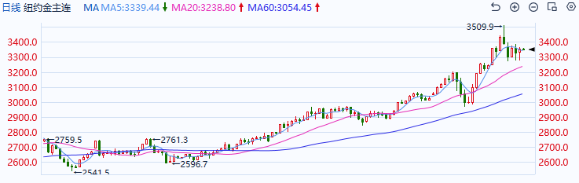

资料来源：Wind、瑞达国际

**ICE原糖**

洲际交易所(ICE)原糖期货收跌，市场关注5月合约的到期交割情况。ICE近月5月原糖合约收跌0.34美分，或19%，结算价报每磅17.84美分。该合约将在周三到期。交投活跃的7月原糖期货合约收跌0.33美分或1.8%，结算价报每磅17.85美分交投活跃的8月白糖合约收跌1.7%，至每吨505.30美元。巴西航运机构Wiiams发布的数据显示，4月23日止当周，巴西港口等待装运食糖的船只数量为44艘，此前一周为42艘。港口等待装运的食糖数量为187.11万吨，此前一周为169.35万吨。在当周等待出口的食糖总量中，高等级原糖(VHP)数量为182.11万吨根据Wiiams发布的数据，桑托斯港等待出口的食糖数量为124.63万吨，帕拉纳瓜港等待出口的食糖数量为41.3万吨。美糖主力价格关注上方压力22.0美分/磅，下方支撑16美分/磅。建议7月 ICE 期糖短期观望。

图表6：ICE美糖主力合约价格走势图及支撑位和阻力位

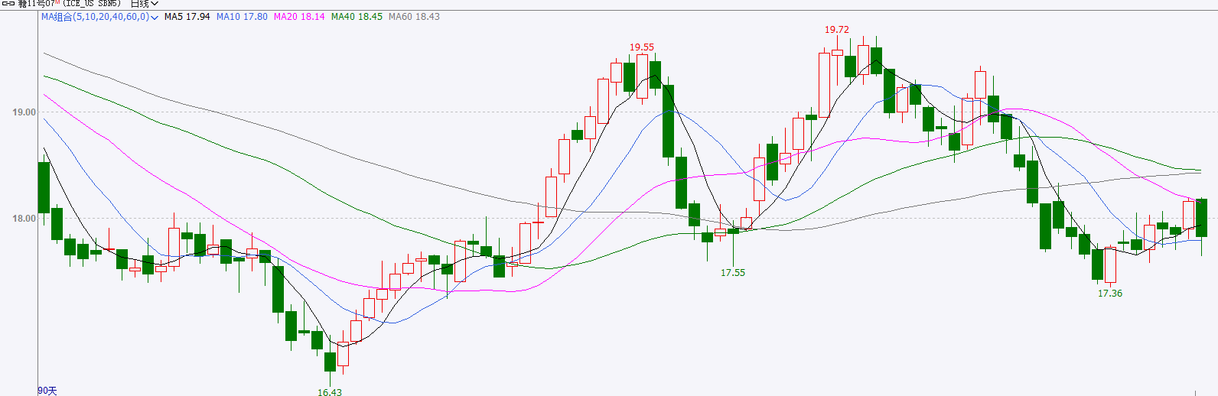

**ICE棉花**

洲际交易所(ICE)棉花期货收跌，因主要生产区天气条件有利，芝加哥谷物市场走势不振也拖累棉价。ICE 7月棉花合约收跌1.25美分或1.8%，结算价报每磅67.55美分。国际方面，美国农业部(USDA)周四公布的出口销售报告显示，4月17日止当周，美国当前市场年度棉花出口销售净增10.4万包，较之前一周减少49%，较前四周均值减少22%。其中，对中国大陆出口销售净减0.53万吨。当周，美国下一年度棉花出口销售净增3.8万包。当周，美国棉花出口装船29.22万包。较之前一周减少11%，较前四周均值减少22%。其中，对中国大陆出口装船0.44万包,当周，美国当前市场年度棉花新销售10.89万包，下一市场年度花新销售3.8万包。美棉主力价格关注上方压力72.5美分/磅，下方支撑62.05美分/磅。建议7 ICE 期棉短期暂时观望。

图表7：ICE美棉主力合约价格走势图及支撑位和阻力位

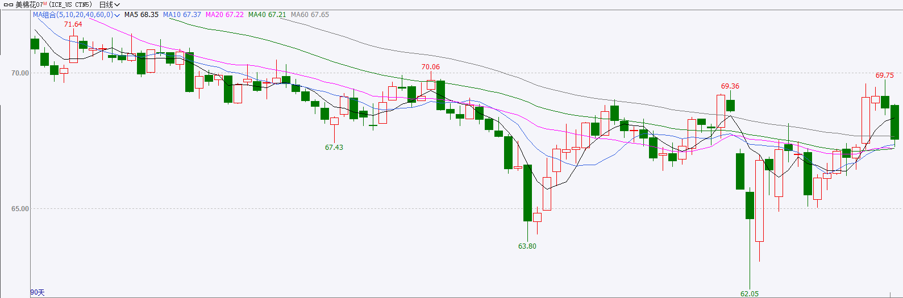

△ 免责声明

此报告由瑞达国际所编制。本报告采用之资料及意见均相信可靠及准确，但本公司并不对各分析或有关资料之可靠性及准确性作出全面性保证。本报告只供客户或读者作参考之用，客户或读者不应完全依靠本报告内容作为投资准则。

本报告之资料及意见如有任何更改，恕不另行通知。本报告并非及并无意图构成任何作价或招揽进行买卖本报告 提及的商品。本公司不会对任何因依靠本报告作出任何买卖而引致之任何损失承担任何责任。



24小时客服电话： 00852 - 25342000/86 - 13603059885

24小时传真电话： 00852 - 25632368

客服邮箱： cs@ruida- int . com

客服QQ： 203195058/2938472186

网址：www. ruida- int . com

地址: 香港湾仔菲林明道8号大同大厦17楼05 - 06室